迪庆州旅游发展委员会
工 作 简 报
第41期
迪庆州旅游发展委员会办公室 2017年10月11日

迪庆州旅游发展委员会党支部书记讲党课

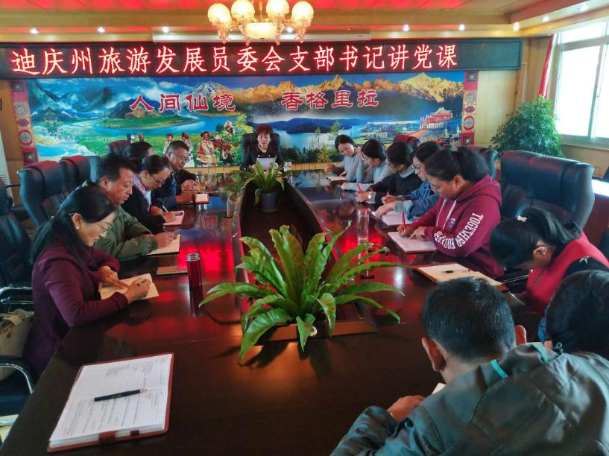
10月10日上午，我委组织全委党员及干部职工听取党支部书记刘桂芬同志讲党课，党课主题是“学习党史，牢记使命，担当作为”。刘桂芬同志指出，广大党员要继承和发扬党的优良传统，强化党性修养，筑牢宗旨观念。全体党员干部要认真领会革命精神、长征精神，长征精神乐于吃苦，不惧艰难的革命乐观主义；勇于战斗，无坚不摧的革命英雄主义；重于求实，独立自主的创新战略；善于团结，顾全大局的集体主义。其主题是“一不怕苦，二不怕死”；其最显著的特点就是革命英雄主义精神。长征精神，是中华民族百折不挠、自强不息的民族精神的最高表现，是保证我们革命和建设事业从胜利走向富强的强大精神力量。
通过学习，迪庆州旅游发展委员会全体干部职工深刻认识到革命精神、长征精神是我们每一个党员为人做事、干事创业的精神财富、思想力量源泉。作为一名党员要继承发扬好革命精神、长征精神，牢记使命，主动、自觉地履行好党员义务，在群众中间、在发展大局与整体利益上、在困难挫折面前、在歪风邪气歪理邪说面前等，要以敢于站出来，旗帜鲜明，立场坚定，要以主人翁精神发挥先锋模范和带头作用，凝聚人心，齐心协力，为中华民族的伟大复兴努力奋斗。

